**Ideia para o portfólio**

Tema: De início pensei que o tema do meu portfólio deve ser referente ao desenho da Cartoon Network chamado de O Incrível Mundo de Gumball. Abaixo segue algumas imagens:

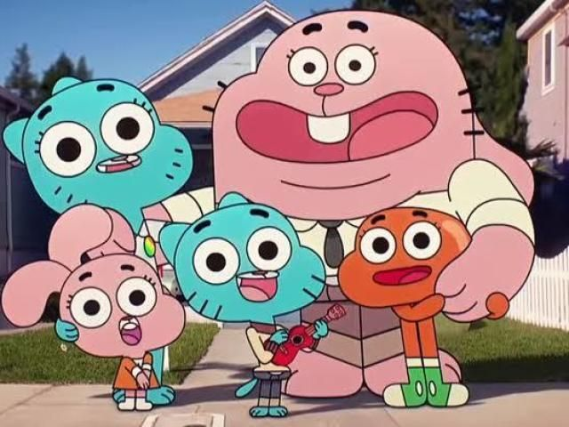

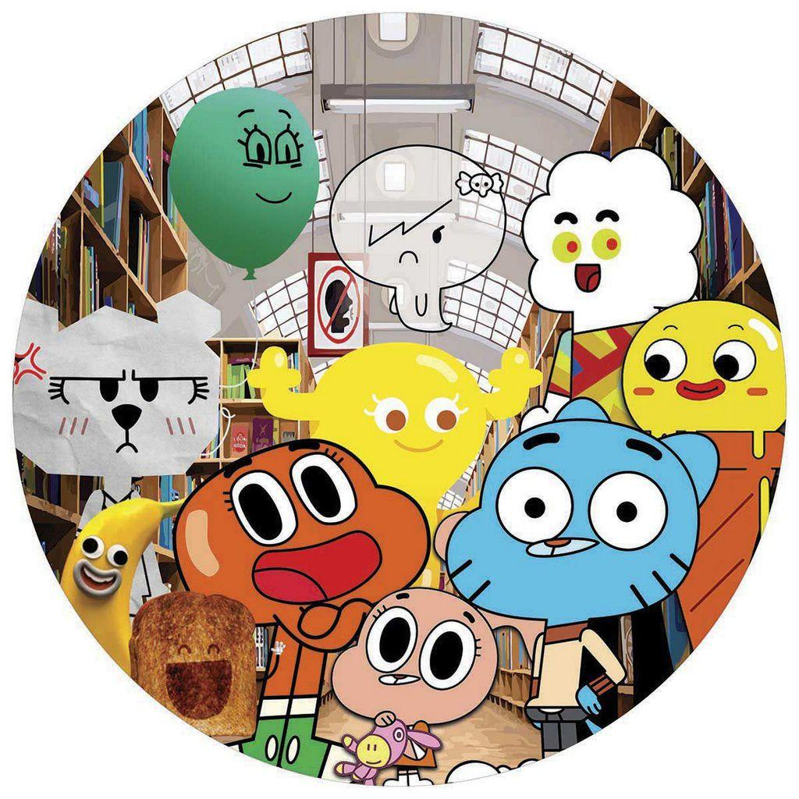

O desenho animado possui 6 temporadas e retrata um pouco da vida do personagem Gumball (o gato azul), é um desenho bobo que às vezes dá umas lições de moral. O principal motivo de eu o ter escolhido como tema é que, embora seja um desenho infantil, ele fala sobre assuntos sérios de uma maneira engraçada e principalmente, sarcástica. Há episódios fofos e emocionantes, episódios totalmente bobos e sem noção, episódios dramáticos e tristes e músicas inteligentes que grudam na cabeça. Além de nunca perder a graça, o desenho não obriga você a prestar 100% de atenção, gosto de deixar passando na TV quando estou lavando louça ou só não quero ficar no silêncio. É um dos meus desenhos favoritos.

Cores: As cores que imagino até o momento será a cor dos personagens. Um rosa claro – #FAAFBA referente a Anais (Coelhinha), laranja – #E56717 referente ao Darwin (peixe) e azul – #82CAFA referente ao Gumball. Ainda não tenho certeza de onde acrescentarei as cores e talvez eu não coloque as três.